Наставничество – это поддержка молодого специалиста, способствующая более эффективному распределению личностных ресурсов, самоопределению и развитию в профессиональном и культурном отношениях, формированию гражданской позиции.

Цель школьного наставничества – оказание помощи молодым учителям в их профессиональном становлении.

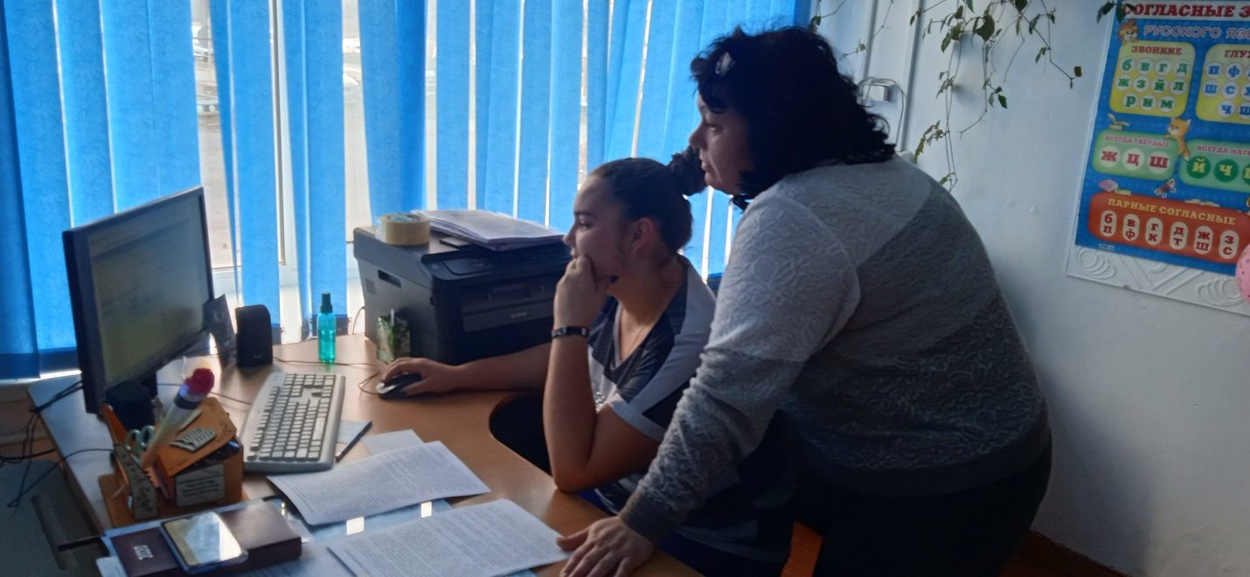

*Я убедился, что, как бы человек успешно*

*не окончил педагогический вуз,*

*как бы он не был талантлив,*

*а если не будет учиться на опыте,*

*то никогда не будет хорошим педагогом;*

*я сам учился у более старых педагогов…*

**А. С. Макаренко**

Молодые педагоги, устраиваясь на работу в школу, часто испытывают трудности, связанные с адаптацией к новым условиям трудовой деятельности. Перед ними одновременно возникает множество задач, связанных как со знакомством с коллективом и с классом, так и со вступлением в новую должность – учителя.

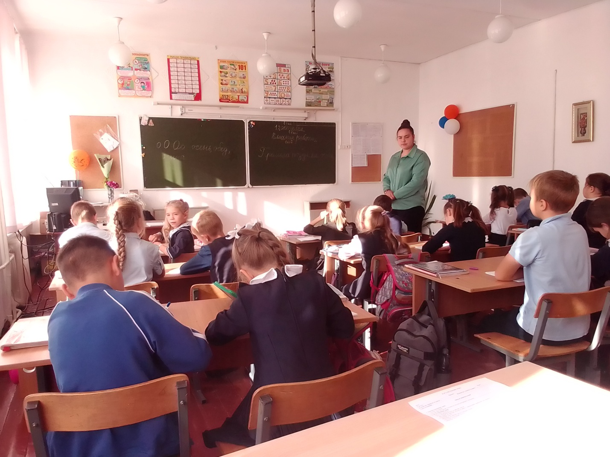

Помочь молодому специалисту могут коллеги: руководство школы (создать условия для легкой адаптации молодого специалиста; обеспечить необходимыми умениями, навыками; обеспечить методической литературой), преподаватели с многолетним стажем работы (поделиться личным опытом; поддерживать молодого педагога эмоционально) и педагог-наставник (совместно планировать карьеру; приобщать молодого специалиста к корпоративной культуре).

В современных условиях молодой специалист, попав на новое место работы, должен в короткие сроки адаптироваться к новой практической деятельности. Помочь ему в этом может опытный наставник. Процесс наставничества затрагивает интересы трёх субъектов: обучаемого, самого наставника и организации-работодателя.

Вместе с педагогом-наставником молодому специалисту в первые месяцы работы следует наметить «траекторию», по которой он будет двигаться. Представлено это может быть в виде составления «Индивидуального образовательного маршрута».

**Индивидуальный образовательный маршрут**

**учителя – наставника Шиш. В.А**

**с молодым специалистом Талько. А.А**

**на 2022 – 2023 учебный год**

*Сведения о молодом специалисте*

|  |  |
| --- | --- |
| Фамилия, имя, отчество: | **Талько Анна Андреевна** |
| Образование: | среднее профессиональное |
| Какое учебное заведение окончил: | ДВФУ |
| Год окончания учебного заведения: | 2022 |
| Специальность по диплому: | Учитель начальных классов |
| Педагогический стаж: | - |
| Место работы: | МБОУ школа №2 с.Хороль |
| Должность: | учитель |
| Предмет: | русский язык, литературное чтение, математика, окружающий мир, технология, физкультура |
| Учебная нагрузка: | 30 час |
| Классы: | 2 «А»,4 «А» |
| Классное руководство: | 2 «А» |
| Квалификационная категория: | - |

*Сведения об учителе – наставнике*

|  |  |
| --- | --- |
| Фамилия, имя, отчество: | **Шиш Виктория Анатольевна** |
| Образование: | среднее профессиональное |
| Какое учебное заведение окончил: | Педагогическое училище №1 г.Спасск |
| Год окончания учебного заведения: | 2015 |
| Специальность по диплому: | учитель начальных классов |
| Педагогический стаж: | 24 года |
| Место работы: | МБОУ школа №2 с.Хороль |
| Должность: | учитель |
| Предмет: | русский язык, литературное чтение, математика, окружающий мир, технология, природа, речь |
| Учебная нагрузка: | 23 час |
| Классы | 4 «В» |
| Квалификационная категория: | первая |

|  |  |
| --- | --- |
| **Цель работы:** | развитие профессиональных умений и навыков молодого специалиста |
| **Задачи:** | 1. Обеспечить  наиболее лёгкую адаптацию молодых специалистов в коллективе, в процессе адаптации поддерживать педагога эмоционально, укреплять веру педагога в себя. 2. Использовать  эффективные формы повышения профессиональной компетентности и профессионального мастерства молодых специалистов, обеспечить информационное пространство для самостоятельного овладения профессиональными знаниями и навыками. 3. Дифференцированно и целенаправленно планировать методическую работу на основе выявленных потенциальных возможностей начинающего учителя. 4. Повышать профессиональный уровень педагогов с учетом их потребностей, затруднений, достижений. 5. Отслеживать динамику развития профессиональной деятельности каждого педагога. 6. Повышать продуктивность работы педагога и результативность образовательной деятельности. 7. Способствовать планированию  карьеры  молодых специалистов, мотивации к повышению квалификационного уровня.   Задача наставника – помочь молодому педагогу реализовать себя, развить личностные качества, коммуникативные и управленческие умения. |
| **Форма наставничества** | «Учитель-учитель» |
| **Ролевая модель** | «опытный учитель -молодой специалист» |

**Ожидаемые результаты**

***для молодого специалиста:***

* активизация практических, индивидуальных, самостоятельных навыков преподавания;
* повышение профессиональной компетентности педагогов в вопросах педагогики и психологии;
* появление собственных продуктов педагогической деятельности (ЦОР/ЭОР, публикаций, методических разработок, дидактических материалов);
* наличие портфолио у каждого молодого педагога;

формирование профессионально-компетентной личности педагога, владеющей креативными, методологическими и рефлексивными качествами

**Мероприятия**

**по планированию, организации и содержанию деятельности**

|  |  |  |  |  |  |
| --- | --- | --- | --- | --- | --- |
| ***Содержание мероприятий*** | | | ***Срок испол-нения*** | ***Конт-роль*** |  |
| ***Работа по предмету*** | ***Воспитательная работа*** | ***Работа с нормативной документацией*** | ***Результат*** |
| Диагностика, беседа с наставником для уточнения зон профессионального развития(учебная)  1.Изучение ФГОС НОО, рабочих программ по предметам, календарно-тематического планирования, знакомство с УМК «Школа России».  2. Оказание помощи в разработке поурочных планов.  3. Практикум "Триединая цель урока и его конечный результат".  4.Взаимопосещение уроков с последующим анализом.  5.Практическое занятие: «Как работать с ученически­ми тетрадями».  6.Помощь в проведении контрольных работ по предметам.  7.Помощь «Как аттестовать ребенка за четверть» | (Воспитательная)  Диагностика на предмет определения приоритетных направлений профессионального развития  1.Изучение плана  воспитательной работы школы, составление плана воспитательной работы класса.  2. Консультации по вопросу возрастных особенностей младших школьников. Консультация по вопросу составления плана воспитательной работы. | 1.Изучение нормативно – правовой базы школы (должностная инструкция учителя, календарный учебный график, учебный план, ООП НОО, план работы школы на 2022-2023 уч. год, документы строгой отчетности),  2. Практическое занятие «Ведение школьной документации» (классный журнал, личные дела учащихся, журналы инструктажей, ученические тетради,)» | сентябрь-октябрь | Контроль ведения журнала, личных дел учащихся, учебного плана, контроль качества составления поурочных планов. | Определен перечень тем консультаций с наставником, разработаны меры преодоления профессиональных трудностей  Сформировано понимание, как успешно подготовиться к урокам, как успешно составить технологическую карту урока  Ознакомлена с орфографическим режимом в начальной школе, дан образец ведения тетради инструктажей  Оказана помощь в подборке стартовых контрольных работ по математике и русскому языку |
| 1.Диагностика профессиональных затруднений молодого специалиста, диагностика пробелов в теоретических знаниях  2.Посещение уроков, оказание методической помощи.  3.Оказание помощи в выборе методической темы по самообразованию.  4.Практикум «Требования к анализу урока и деятельности учителя на уроке. Типы, виды, формы урока».  5.Взаимопосещение уроков. | 1.Практическое занятие: «Организация работы с родителями. Тематика родительских собраний. Беседа с родителями».  2. Совместная разработка программы внеурочной деятельности, календарного планирования. Совместная разработка планов-конспектов занятий по внеурочной деятельности, внеклассного мероприятия. | 1.Изучение документации об организации внеурочной деятельности. | сентябрь-ноябрь | Контроль качества составления поурочных планов, выполнение единого орфографического режима. |  |
| 1.Занятие: «Современный урок и его организация. Использование современных педагогических технологий».  2.Занятие: «Способы контроля учебных успехов учащихся (виды контрольных и проверочных работ). Виды диагностики результатов обученности».  3. Русский язык и литературное чтение в УМК «ШколаРоссии». Оказание помощи в подготовке и проведении уроков в соответствии с требованиями ФГОС. | 1.Занятие: «Методика проведения классного часа, внеклассного мероприятия» | 1.Практикум: «Обучение составлению отчетности по окончанию четверти»  2.Изучение положения о текущем и итоговом контроле за знаниями учащихся. | сентябрь-декабрь | Контроль качества составления поурочных планов, посещение уроков, внеурочных занятий, внеклассных мероприятий. |  |
| 1.Беседа: «Индивидуальный подход в организации учебной деятельности»  2.Практикум «Формы и методы работы на уроке. Система опроса учащихся»  3.Уроки математики в УМК «Школа России» Оказание помощи в подготовке и проведении уроков в соответствии с требованиями ФГОС. | 1.Тренинг: «Учусь строить отношения; Анализ педагогических ситуаций; Общая схема анализа причин конфликтных ситуаций» | 1.Составление аналитических  справок. | ноябрь-январь | Проверка выполнения программы. Посещение уроков, кл. часа. Контроль ведения школьной документации. |  |
| 1.Занятие «Методы активизации познавательной деятельности учащихся»  2. Практикум: «Организация работы с мотивированными и неуспевающими учащимися»  3. Уроки окружающего мира в УМК «Школа России». Оказание помощи в подготовке и проведении уроков в соответствии с требованиями ФГОС. | 1.Индивидуальные беседы с родителями | 1. Изучение документов по ФГОС. | февраль | Посещение уроков. Контроль ведения школьной документации. |  |
| 1.Оказание помощи в подготовке и проведении открытого урока.  2. Анализ портфолио наставника. Ознакомление с требованиями  и вариантами оформления профессионального портфолио.  3. Практикум: «Домашнее задание: как, сколько, когда» | 1. Занятие «Содержание, формы и методы работы педагога с родителями».  2. Трудная ситуация на занятии и ваш выход из неё; Анализ педагогических ситуаций. Анализ различных стилей педагогического общения (авторитарный, либерально-попустительский, демократический). Преимущества демократического стиля общения. Структура педагогических воздействий (организующее, оценивающее, дисциплинирующее) | 1.Изучение нормативных документов школы по ведению профессионального портфолио. | март | Посещение уроков. Контроль ведения школьной документации.  Контроль ведения портфолио |  |
| 1.Выступление молодого специалиста на ШМО. Методическая выставка достижений учителя.  2.Внедрение молодым специалистом результатов деятельности по самообразованию в практику своей работы  3. Профессиональные затруднения.  Оценка собственного квалификационного уровня молодым специалистом.  4.Посещение уроков молодого специалиста с целью оказания методической помощи. |  |  | апрель | Посещение уроков. Контроль ведения школьной документации. |  |
| 1.Подведение итогов работы за год.  2.Подготовка характеристики молодого специалиста. | 1.Оказание помощи в составлении анализа воспитательной работы за год. | 1. Отчет о результатах наставнической работы. | май | Собеседование по итогам года (успеваемость, качество, выполнение программы) |  |
| 1.Совместная подготовка и отбор дидактического материала для уроков и занятий  2. Совместная разработка планов-конспектов уроков по теме, занятий по внеурочной деятельности, внеклассного мероприятия  3.Изучение методической литературы по образовательным предметам.  4.Взаимопосещение уроков и занятий, внеклассных мероприятий и их последующий подробный анализ  5.Участие молодого специалиста в общешкольных мероприятиях, семинарах, совещаниях и т. д.  6.Беседы с молодым специалистом по определенным разделам педагогики, научному содержанию предмета, частной методике преподавания  7.Консультации по частным вопросам методики преподавания и проведения внеклассных мероприятий |  |  | постоянно |  |  |

«Индивидуальный образовательный маршрут» (ИОМ) – структурированная программа действий по саморазвитию, составленная с учетом личных предпочтений и реализуемая с целью достижения ключевых компетенций.

Выявление трудностей на первом этапе является очень важным этапом для молодого педагога. Наметив все сложности, молодой специалист будет делать все, чтобы их нейтрализовать. Это также может помочь при адаптации начинающего педагога к новой деятельности.

***Целью*** составления (проекта) индивидуального маршрута молодого педагога является структурирование всех действий, направленных на знакомство с новой средой и с новой должностью.

***Задачами*** проекта являются:

* адаптация к новым условиям трудовой деятельности;
* знакомство молодого специалиста с должностью и обязанностями;
* сближение с коллективом;
* осуществление ролей «учитель», «классный руководитель»;
* поиск подхода к классу, а также индивидуального подхода к каждому отдельному учащемуся;
* осознание необходимости самообразования;
* изучение опыта коллег своего учреждения;
* формирование собственной системы работы;
* внедрение в свою работу новых образовательных технологий;
* развитие умений общения с родителями;
* осознание необходимости совершенствования своих знаний и умений;
* осознание необходимости педагогического роста (участие в семинарах, обсуждениях, встречах; выступление с докладами на педагогических чтениях; взаимопосещение уроков; участие в профессиональных конкурсах педагогического мастерства; прохождение курсовой подготовки).
* 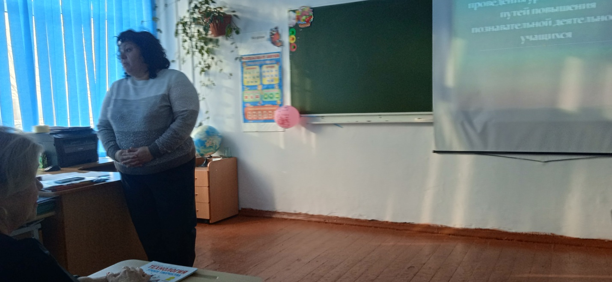

Форма планируемой деятельности: индикативное планирование (носит направляющий, рекомендательный характер).

Результаты деятельности будут представлены после реализации в конце года. ***Предполагаемыми результатами***являются:

* успешная адаптация к новым условиям трудовой деятельности;
* спокойное вхождение в новую должность;
* своевременное выполнение всех обязанностей;
* установление взаимопонимания с педагогическим коллективом;
* свободное вхождение в роль учителя и классного руководителя;
* установление взаимопонимания с классным коллективом;
* умение находить подход к каждому отдельному учащемуся;
* установление взаимопонимания с родительским комитетом;
* формирование собственной системы работы;
* умение внедрять в свою работу новые педагогические технологии и методы;
* осуществление первых шагов на пути к педагогическому росту.

Планируемы сроки реализации составленной стратегии: краткосрочное планирование (рассчитано на 1 год).